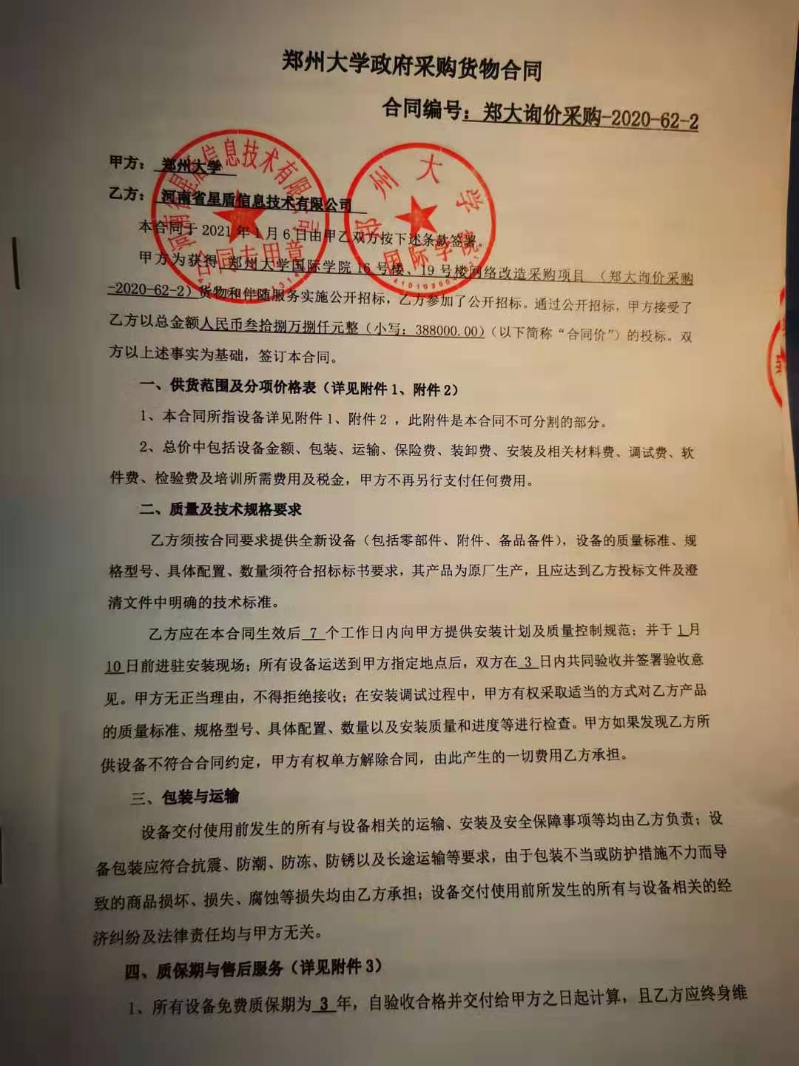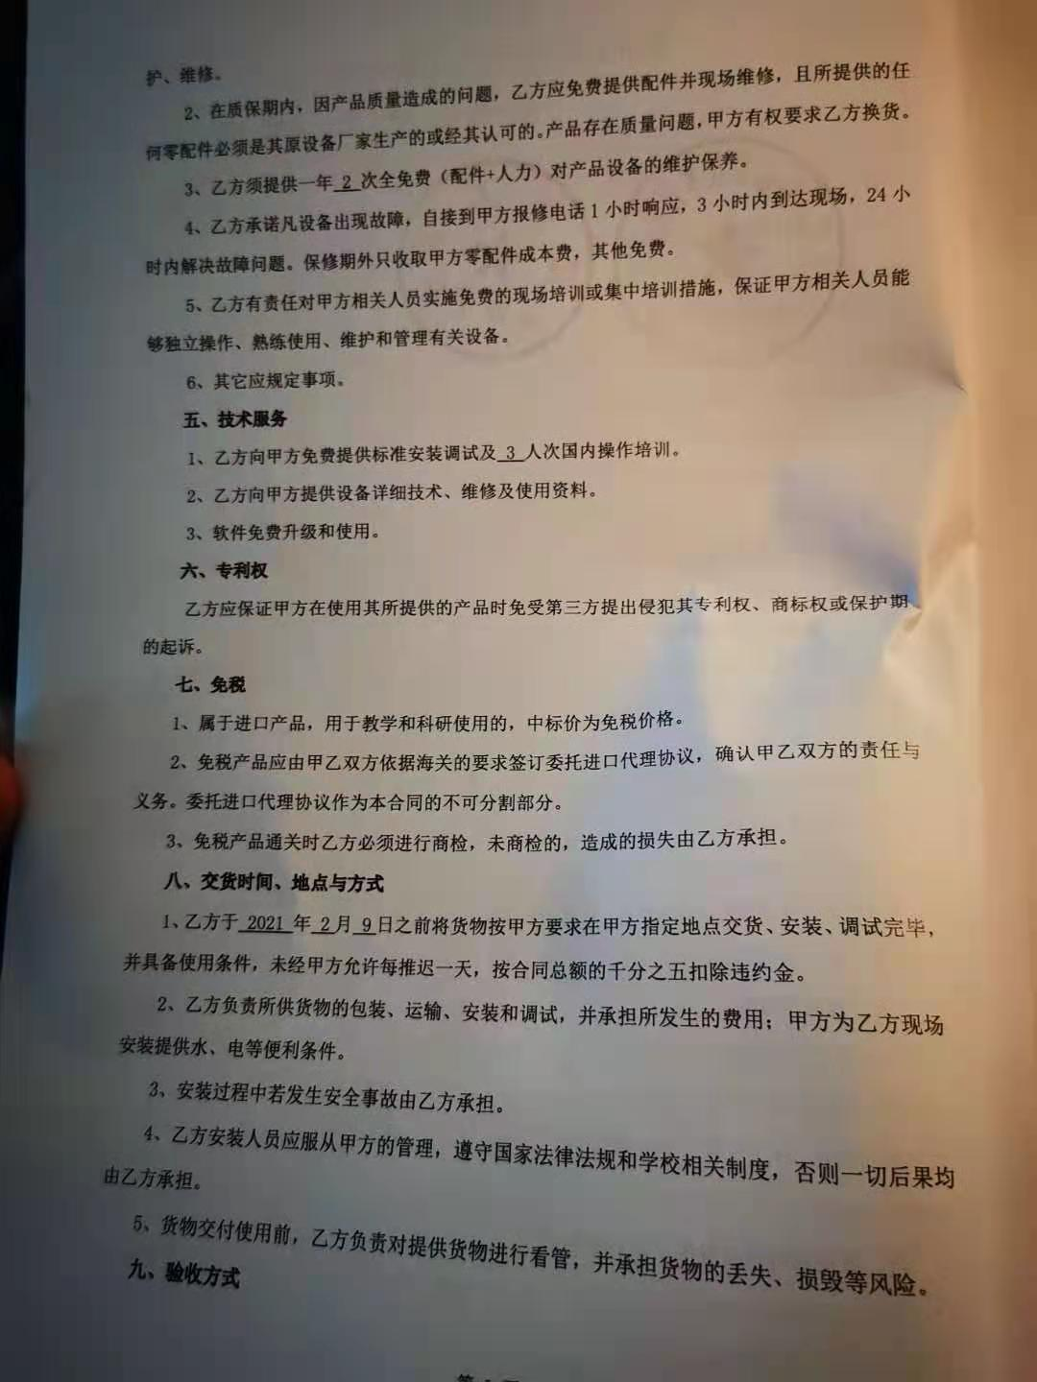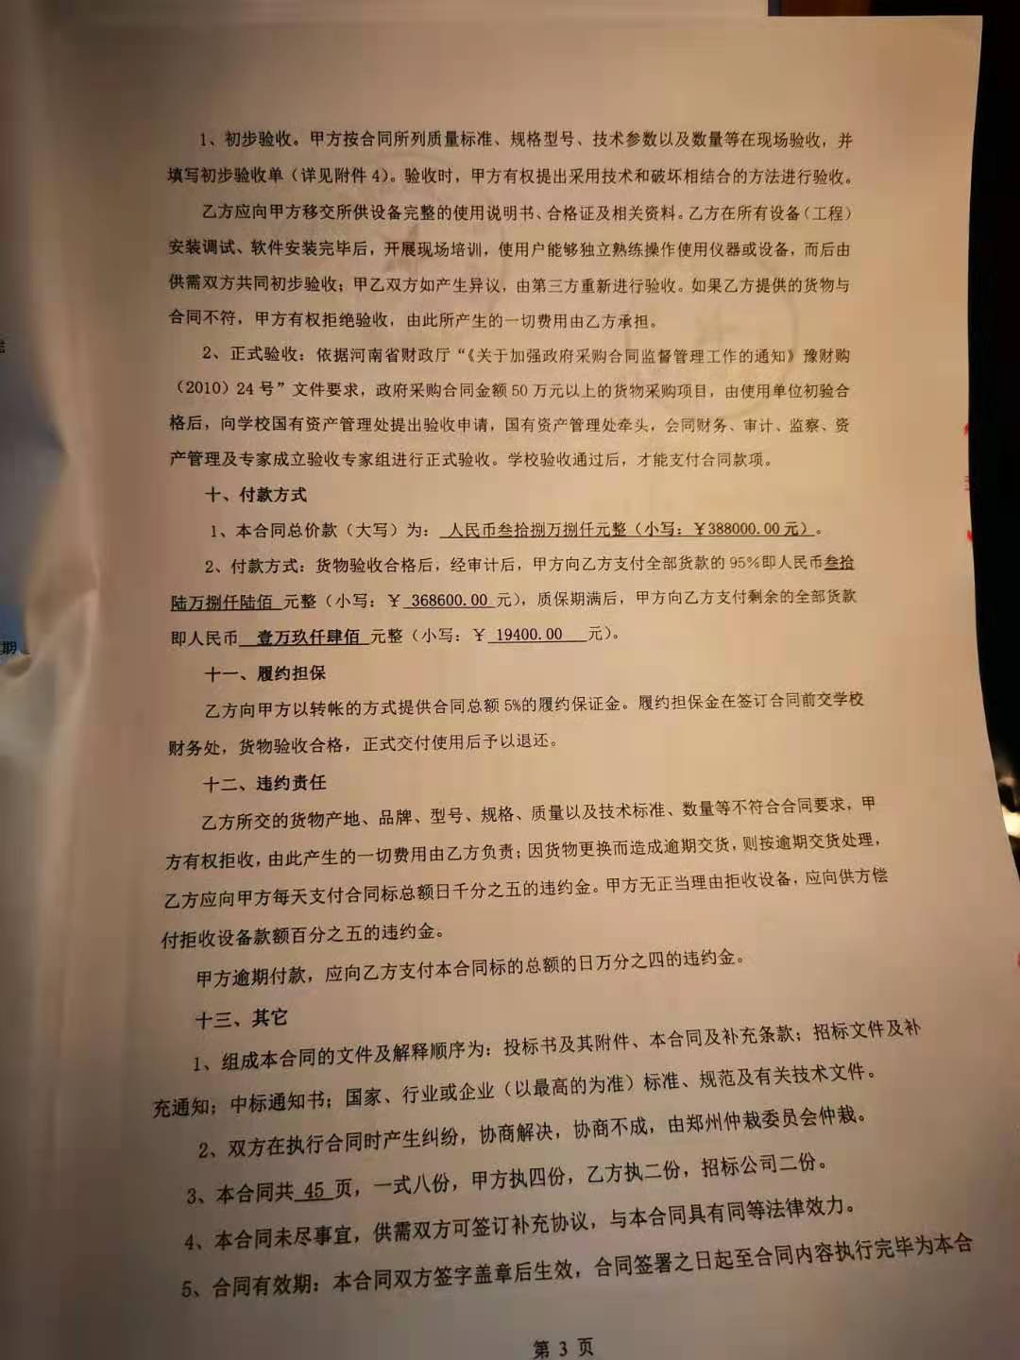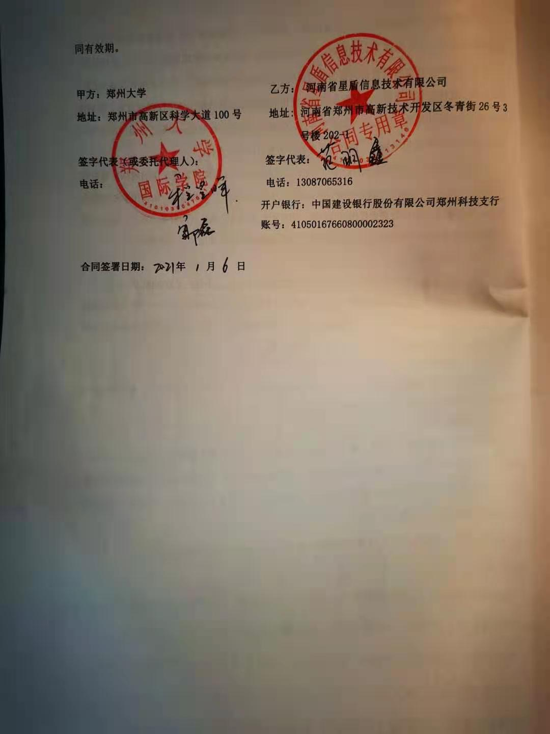

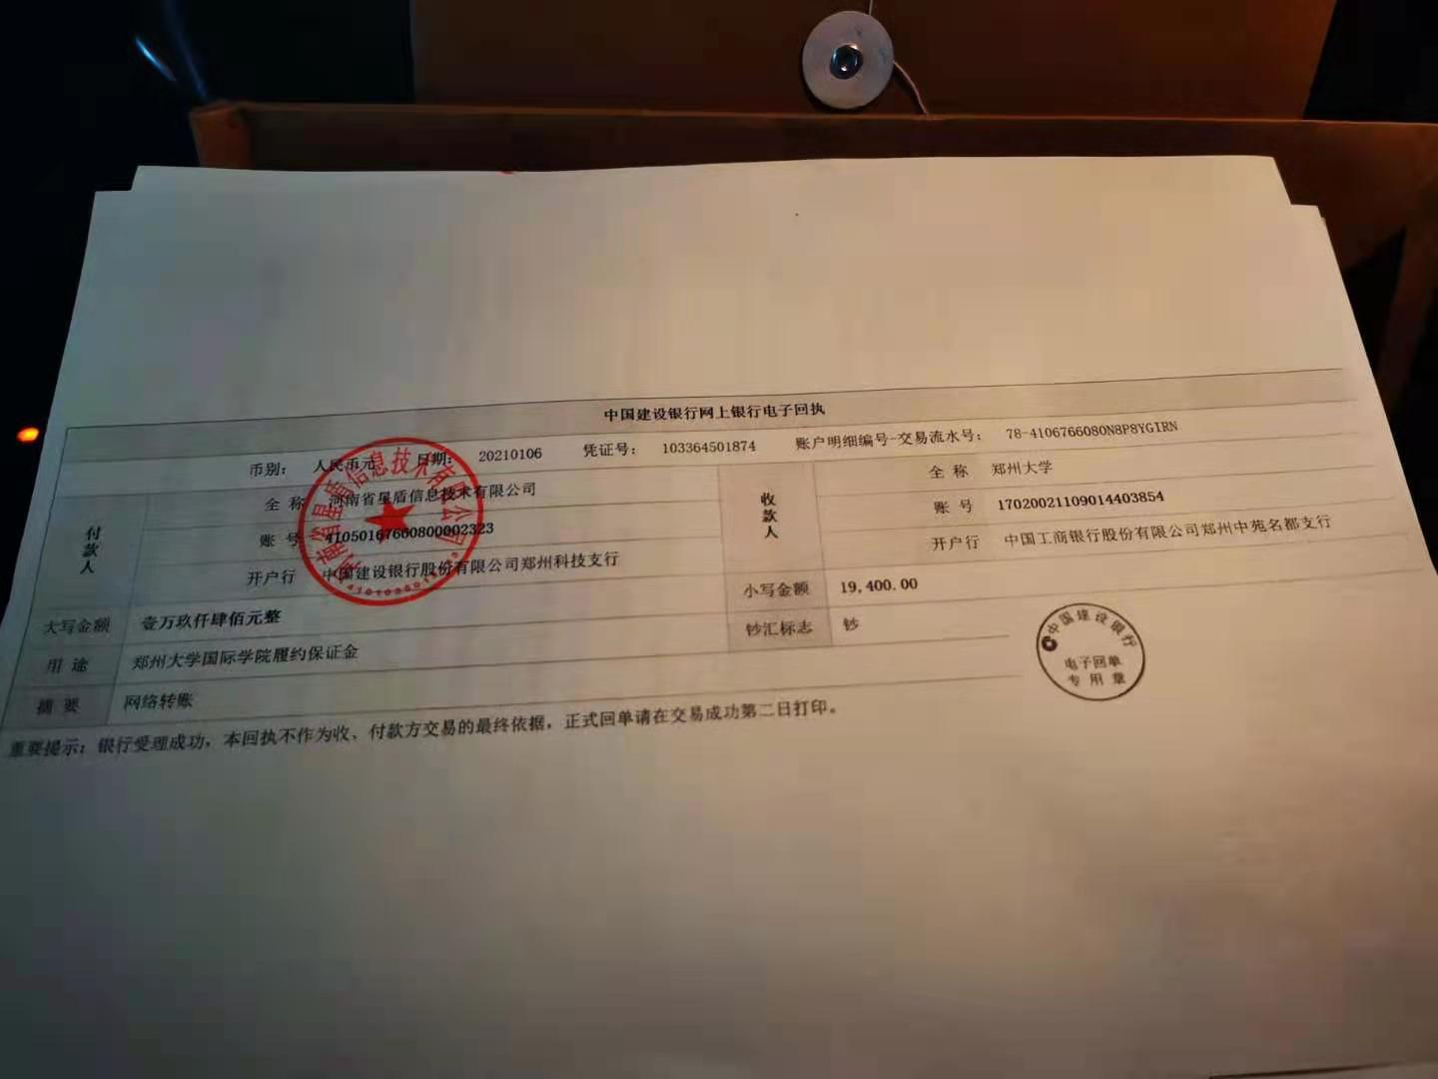

郑州大学政府采购货物合同
合同编号：郑大询价采购-2020-62-2

甲方： 郑州大学
乙方： 河南省星盾信息技术有限公司
本合同于2021年1月6日由甲乙双方按下述条款签署。
甲方为获得 郑州大学国际学院16号楼、19号楼网络改造采购项目 （郑大询价采购-2020-62-2）货物和伴随服务实施公开招标，乙方参加了公开招标。通过公开招标，甲方接受了乙方以总金额人民币叁拾捌万捌仟元整（小写：388000.00）（以下简称“合同价”）的投标。双方以上述事实为基础，签订本合同。

一、供货范围及分项价格表（详见附件1、附件2）
1、本合同所指设备详见附件1、附件2 ，此附件是本合同不可分割的部分。
2、总价中包括设备金额、包装、运输、保险费、装卸费、安装及相关材料费、调试费、软件费、检验费及培训所需费用及税金，甲方不再另行支付任何费用。

二、质量及技术规格要求
乙方须按合同要求提供全新设备（包括零部件、附件、备品备件），设备的质量标准、规格型号、具体配置、数量须符合招标标书要求，其产品为原厂生产，且应达到乙方投标文件及澄清文件中明确的技术标准。
乙方应在本合同生效后 7 个工作日内向甲方提供安装计划及质量控制规范；并于1月 10日前进驻安装现场；所有设备运送到甲方指定地点后，双方在 3 日内共同验收并签署验收意见。甲方无正当理由，不得拒绝接收；在安装调试过程中，甲方有权采取适当的方式对乙方产品的质量标准、规格型号、具体配置、数量以及安装质量和进度等进行检查。甲方如果发现乙方所供设备不符合合同约定，甲方有权单方解除合同，由此产生的一切费用乙方承担。
- 包装与运输
设备交付使用前发生的所有与设备相关的运输、安装及安全保障事项等均由乙方负责；设备包装应符合抗震、防潮、防冻、防锈以及长途运输等要求，由于包装不当或防护措施不力而导致的商品损坏、损失、腐蚀等损失均由乙方承担；设备交付使用前所发生的所有与设备相关的经济纠纷及法律责任均与甲方无关。

四、质保期与售后服务（详见附件3）
1、所有设备免费质保期为 3 年，自验收合格并交付给甲方之日起计算，且乙方应终身维护、维修。
2、在质保期内，因产品质量造成的问题，乙方应免费提供配件并现场维修，且所提供的任何零配件必须是其原设备厂家生产的或经其认可的。产品存在质量问题，甲方有权要求乙方换货。
3、乙方须提供一年 2 次全免费（配件+人力）对产品设备的维护保养。
4、乙方承诺凡设备出现故障，自接到甲方报修电话1小时响应，3小时内到达现场，24小时内解决故障问题。保修期外只收取甲方零配件成本费，其他免费。
5、乙方有责任对甲方相关人员实施免费的现场培训或集中培训措施，保证甲方相关人员能够独立操作、熟练使用、维护和管理有关设备。
6、其它应规定事项。

五、技术服务
1、乙方向甲方免费提供标准安装调试及 3 人次国内操作培训。
2、乙方向甲方提供设备详细技术、维修及使用资料。
3、软件免费升级和使用。

六、专利权
乙方应保证甲方在使用其所提供的产品时免受第三方提出侵犯其专利权、商标权或保护期的起诉。
- 免税

1、属于进口产品，用于教学和科研使用的，中标价为免税价格。

2、免税产品应由甲乙双方依据海关的要求签订委托进口代理协议，确认甲乙双方的责任与义务。委托进口代理协议作为本合同的不可分割部分。

3、免税产品通关时乙方必须进行商检，未商检的，造成的损失由乙方承担。

八、交货时间、地点与方式
1、乙方于 2021 年 2月 9日之前将货物按甲方要求在甲方指定地点交货、安装、调试完毕，并具备使用条件，未经甲方允许每推迟一天，按合同总额的千分之五扣除违约金。
2、乙方负责所供货物的包装、运输、安装和调试，并承担所发生的费用；甲方为乙方现场安装提供水、电等便利条件。
3、安装过程中若发生安全事故由乙方承担。
4、乙方安装人员应服从甲方的管理，遵守国家法律法规和学校相关制度，否则一切后果均由乙方承担。
5、货物交付使用前，乙方负责对提供货物进行看管，并承担货物的丢失、损毁等风险。

九、验收方式

1、初步验收。甲方按合同所列质量标准、规格型号、技术参数以及数量等在现场验收，并填写初步验收单（详见附件4）。验收时，甲方有权提出采用技术和破坏相结合的方法进行验收。

乙方应向甲方移交所供设备完整的使用说明书、合格证及相关资料。乙方在所有设备（工程）安装调试、软件安装完毕后，开展现场培训，使用户能够独立熟练操作使用仪器或设备，而后由供需双方共同初步验收；甲乙双方如产生异议，由第三方重新进行验收。如果乙方提供的货物与合同不符，甲方有权拒绝验收，由此所产生的一切费用由乙方承担。

2、正式验收：依据河南省财政厅“《关于加强政府采购合同监督管理工作的通知》豫财购（2010）24号”文件要求，政府采购合同金额50万元以上的货物采购项目，由使用单位初验合格后，向学校国有资产管理处提出验收申请，国有资产管理处牵头，会同财务、审计、监察、资产管理及专家成立验收专家组进行正式验收。学校验收通过后，才能支付合同款项。

十、付款方式
1、本合同总价款（大写）为： 人民币叁拾捌万捌仟元整（小写：￥388000.00元）。
2、付款方式：货物验收合格后，经审计后，甲方向乙方支付全部货款的95％即人民币叁拾陆万捌仟陆佰 元整（小写：￥ 368600.00 元），质保期满后，甲方向乙方支付剩余的全部货款即人民币 壹万玖仟肆佰 元整（小写：￥ 19400.00 元）。

十一、履约担保
乙方向甲方以转帐的方式提供合同总额5%的履约保证金。履约担保金在签订合同前交学校财务处，货物验收合格，正式交付使用后予以退还。

十二、违约责任
乙方所交的货物产地、品牌、型号、规格、质量以及技术标准、数量等不符合合同要求，甲方有权拒收，由此产生的一切费用由乙方负责；因货物更换而造成逾期交货，则按逾期交货处理，乙方应向甲方每天支付合同标总额日千分之五的违约金。甲方无正当理由拒收设备，应向供方偿付拒收设备款额百分之五的违约金。
甲方逾期付款，应向乙方支付本合同标的总额的日万分之四的违约金。

十三、其它
1、组成本合同的文件及解释顺序为：投标书及其附件、本合同及补充条款；招标文件及补充通知；中标通知书；国家、行业或企业（以最高的为准）标准、规范及有关技术文件。
2、双方在执行合同时产生纠纷，协商解决，协商不成，由郑州仲栽委员会仲栽。
3、本合同共 45 页，一式八份，甲方执四份，乙方执二份，招标公司二份。
4、本合同未尽事宜，供需双方可签订补充协议，与本合同具有同等法律效力。
5、合同有效期：本合同双方签字盖章后生效，合同签署之日起至合同内容执行完毕为本合同有效期。

甲方：郑州大学 乙方： 河南省星盾信息技术有限公司
地址：郑州市高新区科学大道100号 地址: 河南省郑州市高新技术开发区冬青街26号3号楼202-1
签字代表（或委托代理人）： 签字代表：
电话： 电话：13087065316
开户银行：中国建设银行股份有限公司郑州科技支行
账号：41050167660800002323

合同签署日期： 年 月 日

附1：
供货范围及分项价格表
单位：元
序号 | 设备名称 | 品牌型号 | 制造厂（商） | 原产地（国） | 技术规格参数及功能描述 | 数量 | 单价 | 合价 | 备注
1 | 汇聚交换机 | LS-6520X-30QC-EI | 新华三技术有限公司 | 中国 | 1、交换容量2.5Tbps，包转发率720Mpps（如官网中同项指标有多个数值，以最小值为准）；  2、最大支持万兆SFP+光接口24个、40G QSFP+接口2个,扩展插槽2个；  3、支持模块化双电源且分别可热插拔；支持模块化双风扇且分别可热插拔，风扇风道可调，支持智能风扇调速；  4、支持VxLAN二层网关、支持VxLAN三层网关、支持EVPN；  5、支持跨设备链路聚合，单一IP管理，分布式弹性路由；支持完善的堆叠分裂检测机制，堆叠分裂后能自动完成MAC和IP地址的重配置，无需手动干预；  6、支持本地端口镜像和远程端口镜像、支持流镜像；  7、支持纵向虚拟化功能，支持自动化上线、自动配值、集中式转发、本地转发功能，已提供第三方权威机构颁发的检测报告复印件并加盖生产厂商公章；  8、支持IGMP v1/v2/v3，MLD v1/v2；支持IGMP Snooping v1/v2/v3，MLD Snooping v1/v2；支持PIM Snooping；支持MLD Proxy；支持组播VLAN；支持PIM-DM，PIM-SM，PIM-SSM；支持MSDP，MSDP for IPv6；支持MBGP，MBGP for Ipv6；  9、可扩展防火墙等多功能子卡模块，可满足后期安全扩展需求，已提供第三方权威机构颁发的检测报告复印件并加盖生产厂商公章；  10、支持IPv4静态路由、RIP V1/V2、OSPF、BGP、ISIS；  支持IPv6静态路由、RIPng、OSPFv3、BGP4+；  11、支持IPv4和IPv6环境下的策略路由，支持IPv6手动隧道、6to4隧道和ISATAP隧道；  12、支持VRRPv2/v3（虚拟路由冗余协议)；支持RRPP（快速环网保护协议），环网故障恢复时间不超过200ms。  13、支持基于第二层、第三层和第四层的ACL；整机提供ACl条目数6K条；支持基于端口和VLAN的 ACL；支持IPv6 ACL；支持出方向ACL，以便于灵活实现数据包过滤；支持802.1x认证，支持集中式MAC地址认证；  14、支持OPENFLOW 1.3标准，支持普通模式和Openflow 模式切换；  15、为实现对网络边缘大量分散的网络设备的统一运维及管理，产品具备此项功能：实现主要包括设备角色选定、FTP 服务器配置、全局配置及网管口配置；组管理、设备或组升级备份、监控及设备故障替换，组网拓扑可视及管理、设备列表展示；在创建了网络接入类用户并成功激活后，这些用户可以通过一键布防的端口来访问网络内部，以上功能已提供第三方权威机构检测报告复印件。 | 2 | 15200.00 | 30400.00 | 已包含
2 | 48口接入交换机 | LS-5130S-52S-EI | 新华三技术有限公司 | 中国 | 1、交换容量430Gbps，包转发率140Mpps（如官网中同项指标有多个数值，以最小值为准）  2、10/100/1000Base-T电接口48，万兆SFP +接口4；  3、支持本地堆叠和远程堆叠，支持跨设备链路聚合，单一IP管理，分布式弹性路由；支持完善的堆叠裂检测机制，堆叠分裂后能自动完成MAC和IP地址的重配置，无需手动干预；  4、最大堆叠台数9台，已提供第三方权威机构颁发的检测报告复印件，并加盖生产厂商公章；  5、支持基于端口的VLAN，支持基于协议的VLAN；支持基于MAC的VLAN；最大VLAN数(不是VLAN ID) 4094；  6、支持最多8个端口聚合；支持最多128个聚合组；支持LACP；支持本地端口镜像和远程端口镜像RSPAN、支持流镜像；  7、支持IGMP Snooping /MLD Proxy，支持组播VLAN；支持IPv4 静态路由、RIPv1/v2、OSPF，支持IPv6 静态路由、RIPng，支持IPv4和IPv6环境下的策略路由；  8、支持RRPP（快速环网保护协议），环网故障恢复时间不超过50ms；支持Smartlink、支持RSTP功能、支持MSTP功能、支持PVST功能；  9、支持基于第二层、第三层和第四层的ACL；整机提供ACl条目数1K条；支持基于端口和VLAN的 ACL；支持IPv6 ACL；支持出方向ACL，以便于灵活实现数据包过滤；支持802.1x认证，支持集中式MAC地址认证。  10、支持OPENFLOW 1.3标准、支持普通模式和Openflow 模式切换。  11、交换机可与公有云网管平台连接管理，具备蓝牙连接管理功能，已提供第三方权威机构检测报告复印件。 | 12 | 2250.00 | 27000.00 | 已包含
3 | 24口接入交换机 | LS-5130S-28S-EI | 新华三技术有限公司 | 中国 | 1、交换容量330Gbps，包转发率108Mpps（如官网中同项指标有多个数值，以最小值为准）  2、10/100/1000Base-T电接口24，万兆SFP +接口4；  3、支持本地堆叠和远程堆叠，支持跨设备链路聚合，单一IP管理，分布式弹性路由；支持完善的堆叠裂检测机制，堆叠分裂后能自动完成MAC和IP地址的重配置，无需手动干预；  4、最大堆叠台数9台，已提供第三方权威机构颁发的检测报告复印件，并加盖生产厂商公章；  5、支持基于端口的VLAN，支持基于协议的VLAN；支持基于MAC的VLAN；最大VLAN数(不是VLAN ID) 4094；  6、支持最多8个端口聚合；支持最多128个聚合组；支持LACP；支持本地端口镜像和远程端口镜像RSPAN、支持流镜像；  7、支持IGMP Snooping /MLD Proxy，支持组播VLAN；支持IPv4 静态路由、RIPv1/v2、OSPF，支持IPv6 静态路由、RIPng，支持IPv4和IPv6环境下的策略路由；  8、支持RRPP（快速环网保护协议），环网故障恢复时间不超过50ms；支持Smartlink、支持RSTP功能、支持MSTP功能、支持PVST功能；  9、支持基于第二层、第三层和第四层的ACL；整机提供ACl条目数1K条；支持基于端口和VLAN的 ACL；支持IPv6 ACL；支持出方向ACL，以便于灵活实现数据包过滤；支持802.1x认证，支持集中式MAC地址认证。  10、支持OPENFLOW 1.3标准、支持普通模式和Openflow 模式切换。  11、交换机可与公有云网管平台连接管理，具备蓝牙连接管理功能，已提供第三方权威机构检测报告复印件。 | 10 | 2000.00 | 20000.00 | 已包含
4 | 8口接入交换机 | LS-5130S-10P-EI | 新华三技术有限公司 | 中国 | 1、交换容量330Gbps，包转发率27Mpps（如官网中同项指标有多个数值，以最小值为准）  2、10/100/1000Base-T电接口8，千兆SFP接口2；  3、支持本地堆叠和远程堆叠，支持跨设备链路聚合，单一IP管理，分布式弹性路由；支持完善的堆叠裂检测机制，堆叠分裂后能自动完成MAC和IP地址的重配置，无需手动干预；  4、最大堆叠台数9台，已提供第三方权威机构颁发的检测报告复印件，并加盖生产厂商公章；  5、支持基于端口的VLAN，支持基于协议的VLAN；支持基于MAC的VLAN；最大VLAN数(不是VLAN ID) 4094；  6、支持最多8个端口聚合；支持最多128个聚合组；支持LACP；支持本地端口镜像和远程端口镜像RSPAN、支持流镜像；  7、支持IGMP Snooping /MLD Proxy，支持组播VLAN；支持IPv4 静态路由、RIPv1/v2、OSPF，支持IPv6 静态路由、RIPng，支持IPv4和IPv6环境下的策略路由；  8、支持RRPP（快速环网保护协议），环网故障恢复时间不超过50ms；支持Smartlink、支持RSTP功能、支持MSTP功能、支持PVST功能；  9、支持基于第二层、第三层和第四层的ACL；整机提供ACl条目数1K条；支持基于端口和VLAN的 ACL；支持IPv6 ACL；支持出方向ACL，以便于灵活实现数据包过滤；支持802.1x认证，支持集中式MAC地址认证。  10、支持OPENFLOW 1.3标准、支持普通模式和Openflow 模式切换。  11、交换机可与公有云网管平台连接管理，具备蓝牙连接管理功能，已提供第三方权威机构检测报告复印件，并加盖生产厂商公章。 | 2 | 775.00 | 1550.00 | 已包含
5 | 万兆光模块 | SFP-XG-LX-SM1310-D | 新华三技术有限公司 | 中国 | 万兆单模，SFP+，波长1310nm，传输距离10 km，LC接口 | 24 | 1500.00 | 36000.00 | 已包含
6 | 千兆光模块 | SFP-GE-LX-SM1310-D | 新华三技术有限公司 | 中国 | 千兆单模，SFP，波长1310nm，传输距离10 km，LC接口 | 8 | 500.00 | 4000.00 | 已包含
7 | 42U服务器机柜 | YD6042 | 河北亿达金属制品厂 | 中国 | 1、规格尺寸42U标准机柜，可用空间42U。可安装网络交换设备，100%兼容所有机架式服务器，符合或超过所有OEM厂商的第三类支架标准；  2、承重能力800kg  3、前后门采用高密度网孔门，厚度1.2mm冷轧薄钢板，表面处理采用脱脂、酸洗、磷化、静电喷塑。  4、机柜侧板材料为厚度1.2mm冷轧薄钢板，表面处理采用脱脂、酸洗、磷化、静电喷塑。  5、机柜顶材料为厚度1.2mm冷轧薄钢板，表面处理采用脱脂、酸洗、磷化、静电喷塑。顶板上需设置4个的可拆卸盖板。可关闭的上部、下部多处走线通道，底部大走线孔尺寸可按需调整。  6、散热性能：上下左右通风良好，容许平均3000到5000BTUs的总热量。机柜上壁需安装散热风扇，侧壁需安装散热风扇，侧壁风扇安装在机柜后壁。风扇数量4个；风扇超静音；  7、机柜安装梁：安装梁材料为厚度1.5mm冷轧薄钢板，表面处理采用脱脂、酸洗、磷化、静电喷塑。19”安装梁必须可以调节安装深度，前后共4根。为便于安装，立柱上必须有U制标尺。  8、机柜颜色：整体黑色  9、其它部件：机柜底部需装有可固定滑轮；任何不能安装支架的元件都需配备额外的托盘、支架配件其它安装器件；并柜附件；承重50公斤托盘（1个/柜），托盘材料为厚度1.5mm冷轧薄钢板，表面处理采用脱脂、酸洗、磷化、静电喷塑；安装服务器或其它19”部件的M6卡螺母和螺钉（100个/柜）。 | 1 | 3100.00 | 3100.00 | 已包含
8 | 12U网络机柜 | YD6412 | 河北亿达金属制品厂 | 中国 | 1、规格尺寸12U标准机柜，可用空间12U。可安装网络交换设备。  2、承重能力80kg  3、前门采用钢化玻璃门，后门高密度网孔门，厚度1.2mm冷轧薄钢板，表面处理采用脱脂、酸洗、磷化、静电喷塑。  4、机柜侧板材料为厚度1.2mm冷轧薄钢板，表面处理采用脱脂、酸洗、磷化、静电喷塑。  5、机柜顶材料为厚度1.2mm冷轧薄钢板，表面处理采用脱脂、酸洗、磷化、静电喷塑。  6、散热性能：上下左右通风良好，容许平均3000到5000BTUs的总热量。 | 10 | 700.00 | 7000.00 | 已包含
9 | 6U网络机柜 | YD6406 | 河北亿达金属制品厂 | 中国 | 1、规格尺寸12U标准机柜，可用空间12U。可安装网络交换设备。  2、承重能力80kg  3、前门采用钢化玻璃门，后门高密度网孔门，厚度1.2mm冷轧薄钢板，表面处理采用脱脂、酸洗、磷化、静电喷塑。  4、机柜侧板材料为厚度1.2mm冷轧薄钢板，表面处理采用脱脂、酸洗、磷化、静电喷塑。  5、机柜顶材料为厚度1.2mm冷轧薄钢板，表面处理采用脱脂、酸洗、磷化、静电喷塑。  6、散热性能：上下左右通风良好，容许平均3000到5000BTUs的总热量。 | 2 | 270.00 | 540.00 | 已包含
10 | 双绞线 | CF-UTP56-6 | 浙江长烽联和通信技术有限公司 | 中国 | 六类非屏蔽双绞线  1、芯数: 4*2；  2、导体直径：0.57±0.05mm；  3、外护套材质：PVC(灰色)；  4、外径：6.3±0.2mm；  5、特性阻抗：100±15Ω  6、最小互电容：51pf/m  7、直流电阻：9.3Ω/100m  8、最大平衡电容：160pf/km  9、最大电流平衡 ：2% | 105 | 700.00 | 73500.00 | 已包含
11 | 网络配线架 | CF-624A | 浙江长烽联和通信技术有限公司 | 中国 | 1、规格：一体式R45配线架。  2、频率范围：0～250MHz  3、抗电强度：DC 1000V(AC 700V)1分钟无击穿和飞弧现象。  4、额定电流：1.5Amp  5、绝缘电阻：正常大气压条件下200MΩ；  6、插入损耗：0.4dB@250MHz;  7、类型：模块化 | 30 | 750.00 | 22500.00 | 已包含
12 | 网络跳线 | CF-6BL10 | 浙江长烽联和通信技术有限公司 | 中国 | 1、用于设备与模块或配线架类产品的标准RJ45接口跳线。  2、性能满足ISO/IEC 11801和TIA/EIA568-B.2标准；水晶头压接簧片50μinch整体镀金，确保性能优异；  3、采用7×0.18mm多股交合线电缆，跳线柔韧性好渐变型受力原理的加长护套，防滑抗拉，保证一定的弯曲半径；  4、水晶头568B线序，88P8C双排针RJ45插头采用一体注塑结构（舌式结构），保证线缆和水晶头之间的良好连接； | 480 | 20.00 | 9600.00 | 已包含
13 | 六类信息插座 | CF-8601（单口） | 浙江长烽联和通信技术有限公司 | 中国 | 包含底盒、面板、信息模块等  1、产品材质：金针（磷青铜镀金50μm）），IDC端子（磷青铜镀镍），塑料（PC）；  2、抗电强度：DC 1000V(AC 700V)1分钟无击穿和飞弧现象。  3、额定电流：1.5Amp  4、绝缘电阻：正常大气压条件下200MΩ；  5、接触电阻：正常大气压条件下1mΩ； | 550 | 50.00 | 27500.00 | 已包含
14 | 12芯光缆 | CF-TWS12 | 浙江长烽联和通信技术有限公司 | 中国 | 12芯单模光缆  1、产品符合YD/T901-2009、YD/T 908-2011、GB/T9771.3-2008、GB/T12357.1-2004等标准  2、具有很好的机械性能和温度特性，可在-40℃～+70℃环境下使用  3、松套管材料本身具有很好的耐水解性能和较高的强度  4、管内充以特种油膏，对光纤进行了关键性保护  5、特别设计的紧密的光缆结构，有效防止套管回缩  6、护套采用PE护套能够很好的防紫外线辐射  7、光缆采用双面涂塑铝带，增强光缆的抗压及抗潮能力  8、松套管内填充特种防水化合物，完全缆芯填充确保光缆的防水性能  9、结构参数：长期的允许拉伸力达1000N,短期允许拉伸力达3000N,长期允许压扁力1000N/100mm，短期允许压扁力要求3000N/100mm，  动态最小弯曲半径25D mm，静态最小弯曲半径12.5D mm；  10、光学特性：G652D(OS2)：光缆在@1310nm时衰减0.36（ dB/km）；光缆在@1550nm时衰减0.22（ dB/km）；光缆在@1300nm时温度附加衰减（-20°~+60°）0.05dB/km；光缆在@1550nm时温度附加衰减（-20°~+60°）0.05 dB/km | 1250 | 15.00 | 18750.00 | 已包含
15 | 光纤配线架 | CF-19C24S/FC | 浙江长烽联和通信技术有限公司 | 中国 | 1、产品符合YD/T 778-2011 《光纤配线架》行业标准；  2、兼容LC/FC/SC/ST四种常用适配器；  3、支持左右进线及左右出线，在光缆光纤的任何路径，均能满足光纤的圆滑过渡（弯曲半径大于30mm）  4、成端容量：1U空间  5、用于熔接成端时：产品具有24芯熔接芯片的固定保护位置，便于排线，易于施工以及后期维护；  6、采用标准三节轨设计的抽出式结构，保障开启顺畅自如，并可通过手感的变化及时发现并避免尾纤卡堵现象  7、盒体采用优质冷轧钢板制作，表面粉末喷涂，符合GB/T4054-2008中规定外观等级二级要求  8、表面涂覆层附着力不低于GB/T 9286-1998标准表一中2级要求  9、分线盒中非金属零件阻燃满足蓝色火焰（20±2）mm，燃烧两次，每次30s，两次间隔10min，试样离火后持续燃烧时间小于30s，且铺底层不燃烧。 | 24 | 230.00 | 5520.00 | 已包含
16 | FC-LC光纤跳线 | CF-FLXS03LS | 浙江长烽联和通信技术有限公司 | 中国 | 1、产品符合YD/T1272.1-2003、YD/T1272.4-2007、YD/T1258.3-2009、GB/T12357.1-2004标准YD/T1272.4-2007  2、 连接器要求采用句型结构及弹性卡子锁紧结构, 防拉设计，防腐蚀主体  3、低损耗连接，高反射  4、本产品提供单芯/双芯多种规格产品可选  5、本产品提供光纤类型包括：单模G652D，多模OM1、OM2、OM3、OM4  6、 插入损耗0.2（典型值）/0.35（最大值）；重复性10次0.2dB（插入损耗变化量）/10次4dB（回波损耗变化量）  7、工作温度：-25℃～70℃ | 26 | 30.00 | 780.00 | 已包含
17 | LC-LC光纤跳线 | CF-LLXS03LS | 浙江长烽联和通信技术有限公司 | 中国 | 1、产品符合YD/T1272.1-2003、YD/T1272.4-2007、YD/T1258.3-2009、GB/T12357.1-2004标准YD/T1272.4-2007  2、 连接器采用句型结构及弹性卡子锁紧结构, 防拉设计，防腐蚀主体  3、低损耗连接，高反射  4、本产品提供单芯/双芯多种规格产品可选  5、本产品提供光纤类型包括：单模G652D，多模OM1、OM2、OM3、OM4  6、 插入损耗0.2（典型值）/0.35（最大值）；重复性10次0.2dB（插入损耗变化量）/10次4dB（回波损耗变化量）  7、工作温度：-25℃～70℃ | 2 | 30.00 | 60.00 | 已包含
18 | 光缆熔接 | 河南省星盾信息技术有限公司国标定制 | 河南省星盾信息技术有限公司国标定制 | 中国 | 符合国家标准要求 | 240 | 15.00 | 3600.00 | 已包含
19 | 水平弱电桥架 | 华朔200*100 | 华朔金属制品有限公司 | 中国 | 规格：200mm*100mm，国标1.0mm 金属桥架（含桥架直通接头、桥架横担、吊丝等配件） | 450 | 45.00 | 20250.00 | 已包含
20 | 波纹管 | 联塑25mm | 广东联塑科技实业有限公司 | 中国 | 联塑加厚 25mm | 500 | 3.5 | 1750.00 | 已包含
21 | 线槽 | 联塑25*15 | 广东联塑科技实业有限公司 | 中国 | 国标25*15，PVC 加厚线槽 | 1400 | 3.00 | 4200.00 | 已包含
22 | 辅材 | 河南省星盾信息技术有限公司国标定制 | 河南省星盾信息技术有限公司国标定制 | 中国 | 符合国家标准要求 | 1 | 400.00 | 400.00 | 已包含
23 | 技术服务费 | 河南省星盾信息技术有限公司 | 河南省星盾信息技术有限公司 | 中国 | 线路安装、线路测试、设备安装调试、线缆整理打标签等 | 1 | 70000.00 | 70000.00 | 已包含
24 | 税费 | / | / | 中国 | 已包含 | 1 | 已包含 | 已包含 | 已包含
合计： 小写：￥388000.00元 大写：人民币叁拾捌万捌仟元整

附2：
设备配置清单表
序 号 | 具体配置清单描述 | 单 位 | 数 量
1 | 1、交换容量2.5Tbps，包转发率720Mpps（如官网中同项指标有多个数值，以最小值为准）；  2、最大支持万兆SFP+光接口24个、40G QSFP+接口2个,扩展插槽2个；  3、支持模块化双电源且分别可热插拔；支持模块化双风扇且分别可热插拔，风扇风道可调，支持智能风扇调速；  4、支持VxLAN二层网关、支持VxLAN三层网关、支持EVPN；  5、支持跨设备链路聚合，单一IP管理，分布式弹性路由；支持完善的堆叠分裂检测机制，堆叠分裂后能自动完成MAC和IP地址的重配置，无需手动干预；  6、支持本地端口镜像和远程端口镜像、支持流镜像；  7、支持纵向虚拟化功能，支持自动化上线、自动配值、集中式转发、本地转发功能，已提供第三方权威机构颁发的检测报告复印件并加盖生产厂商公章；  8、支持IGMP v1/v2/v3，MLD v1/v2；支持IGMP Snooping v1/v2/v3，MLD Snooping v1/v2；支持PIM Snooping；支持MLD Proxy；支持组播VLAN；支持PIM-DM，PIM-SM，PIM-SSM；支持MSDP，MSDP for IPv6；支持MBGP，MBGP for Ipv6；  9、可扩展防火墙等多功能子卡模块，可满足后期安全扩展需求，已提供第三方权威机构颁发的检测报告复印件并加盖生产厂商公章；  10、支持IPv4静态路由、RIP V1/V2、OSPF、BGP、ISIS；  支持IPv6静态路由、RIPng、OSPFv3、BGP4+；  11、支持IPv4和IPv6环境下的策略路由，支持IPv6手动隧道、6to4隧道和ISATAP隧道；  12、支持VRRPv2/v3（虚拟路由冗余协议)；支持RRPP（快速环网保护协议），环网故障恢复时间不超过200ms。  13、支持基于第二层、第三层和第四层的ACL；整机提供ACl条目数6K条；支持基于端口和VLAN的 ACL；支持IPv6 ACL；支持出方向ACL，以便于灵活实现数据包过滤；支持802.1x认证，支持集中式MAC地址认证；  14、支持OPENFLOW 1.3标准，支持普通模式和Openflow 模式切换；  15、为实现对网络边缘大量分散的网络设备的统一运维及管理，产品具备此项功能：实现主要包括设备角色选定、FTP 服务器配置、全局配置及网管口配置；组管理、设备或组升级备份、监控及设备故障替换，组网拓扑可视及管理、设备列表展示；在创建了网络接入类用户并成功激活后，这些用户可以通过一键布防的端口来访问网络内部，以上功能已提供第三方权威机构检测报告复印件。 | 台 | 2
2 | 1、交换容量430Gbps，包转发率140Mpps（如官网中同项指标有多个数值，以最小值为准）  2、10/100/1000Base-T电接口48，万兆SFP +接口4；  3、支持本地堆叠和远程堆叠，支持跨设备链路聚合，单一IP管理，分布式弹性路由；支持完善的堆叠裂检测机制，堆叠分裂后能自动完成MAC和IP地址的重配置，无需手动干预；  4、最大堆叠台数9台，已提供第三方权威机构颁发的检测报告复印件，并加盖生产厂商公章；  5、支持基于端口的VLAN，支持基于协议的VLAN；支持基于MAC的VLAN；最大VLAN数(不是VLAN ID) 4094；  6、支持最多8个端口聚合；支持最多128个聚合组；支持LACP；支持本地端口镜像和远程端口镜像RSPAN、支持流镜像；  7、支持IGMP Snooping /MLD Proxy，支持组播VLAN；支持IPv4 静态路由、RIPv1/v2、OSPF，支持IPv6 静态路由、RIPng，支持IPv4和IPv6环境下的策略路由；  8、支持RRPP（快速环网保护协议），环网故障恢复时间不超过50ms；支持Smartlink、支持RSTP功能、支持MSTP功能、支持PVST功能；  9、支持基于第二层、第三层和第四层的ACL；整机提供ACl条目数1K条；支持基于端口和VLAN的 ACL；支持IPv6 ACL；支持出方向ACL，以便于灵活实现数据包过滤；支持802.1x认证，支持集中式MAC地址认证。  10、支持OPENFLOW 1.3标准、支持普通模式和Openflow 模式切换。  11、交换机可与公有云网管平台连接管理，具备蓝牙连接管理功能，已提供第三方权威机构检测报告复印件。 | 台 | 12
3 | 1、交换容量330Gbps，包转发率108Mpps（如官网中同项指标有多个数值，以最小值为准）  2、10/100/1000Base-T电接口24，万兆SFP +接口4；  3、支持本地堆叠和远程堆叠，支持跨设备链路聚合，单一IP管理，分布式弹性路由；支持完善的堆叠裂检测机制，堆叠分裂后能自动完成MAC和IP地址的重配置，无需手动干预；  4、最大堆叠台数9台，已提供第三方权威机构颁发的检测报告复印件，并加盖生产厂商公章；  5、支持基于端口的VLAN，支持基于协议的VLAN；支持基于MAC的VLAN；最大VLAN数(不是VLAN ID) 4094；  6、支持最多8个端口聚合；支持最多128个聚合组；支持LACP；支持本地端口镜像和远程端口镜像RSPAN、支持流镜像；  7、支持IGMP Snooping /MLD Proxy，支持组播VLAN；支持IPv4 静态路由、RIPv1/v2、OSPF，支持IPv6 静态路由、RIPng，支持IPv4和IPv6环境下的策略路由；  8、支持RRPP（快速环网保护协议），环网故障恢复时间不超过50ms；支持Smartlink、支持RSTP功能、支持MSTP功能、支持PVST功能；  9、支持基于第二层、第三层和第四层的ACL；整机提供ACl条目数1K条；支持基于端口和VLAN的 ACL；支持IPv6 ACL；支持出方向ACL，以便于灵活实现数据包过滤；支持802.1x认证，支持集中式MAC地址认证。  10、支持OPENFLOW 1.3标准、支持普通模式和Openflow 模式切换。  11、交换机可与公有云网管平台连接管理，具备蓝牙连接管理功能，已提供第三方权威机构检测报告复印件。 | 台 | 10
4 | 1、交换容量330Gbps，包转发率27Mpps（如官网中同项指标有多个数值，以最小值为准）  2、10/100/1000Base-T电接口8，千兆SFP接口2；  3、支持本地堆叠和远程堆叠，支持跨设备链路聚合，单一IP管理，分布式弹性路由；支持完善的堆叠裂检测机制，堆叠分裂后能自动完成MAC和IP地址的重配置，无需手动干预；  4、最大堆叠台数9台，已提供第三方权威机构颁发的检测报告复印件，并加盖生产厂商公章；  5、支持基于端口的VLAN，支持基于协议的VLAN；支持基于MAC的VLAN；最大VLAN数(不是VLAN ID) 4094；  6、支持最多8个端口聚合；支持最多128个聚合组；支持LACP；支持本地端口镜像和远程端口镜像RSPAN、支持流镜像；  7、支持IGMP Snooping /MLD Proxy，支持组播VLAN；支持IPv4 静态路由、RIPv1/v2、OSPF，支持IPv6 静态路由、RIPng，支持IPv4和IPv6环境下的策略路由；  8、支持RRPP（快速环网保护协议），环网故障恢复时间不超过50ms；支持Smartlink、支持RSTP功能、支持MSTP功能、支持PVST功能；  9、支持基于第二层、第三层和第四层的ACL；整机提供ACl条目数1K条；支持基于端口和VLAN的 ACL；支持IPv6 ACL；支持出方向ACL，以便于灵活实现数据包过滤；支持802.1x认证，支持集中式MAC地址认证。  10、支持OPENFLOW 1.3标准、支持普通模式和Openflow 模式切换。  11、交换机可与公有云网管平台连接管理，具备蓝牙连接管理功能，已提供第三方权威机构检测报告复印件，并加盖生产厂商公章。 | 台 | 2
5 | 万兆单模，SFP+，波长1310nm，传输距离10 km，LC接口 | 个 | 24
6 | 千兆单模，SFP，波长1310nm，传输距离10 km，LC接口 | 个 | 8
7 | 1、规格尺寸42U标准机柜，可用空间42U。可安装网络交换设备，100%兼容所有机架式服务器，符合或超过所有OEM厂商的第三类支架标准；  2、承重能力800kg  3、前后门采用高密度网孔门，厚度1.2mm冷轧薄钢板，表面处理采用脱脂、酸洗、磷化、静电喷塑。  4、机柜侧板材料为厚度1.2mm冷轧薄钢板，表面处理采用脱脂、酸洗、磷化、静电喷塑。  5、机柜顶材料为厚度1.2mm冷轧薄钢板，表面处理采用脱脂、酸洗、磷化、静电喷塑。顶板上需设置4个的可拆卸盖板。可关闭的上部、下部多处走线通道，底部大走线孔尺寸可按需调整。  6、散热性能：上下左右通风良好，容许平均3000到5000BTUs的总热量。机柜上壁需安装散热风扇，侧壁需安装散热风扇，侧壁风扇安装在机柜后壁。风扇数量4个；风扇超静音；  7、机柜安装梁：安装梁材料为厚度1.5mm冷轧薄钢板，表面处理采用脱脂、酸洗、磷化、静电喷塑。19”安装梁必须可以调节安装深度，前后共4根。为便于安装，立柱上必须有U制标尺。  8、机柜颜色：整体黑色  9、其它部件：机柜底部需装有可固定滑轮；任何不能安装支架的元件都需配备额外的托盘、支架配件其它安装器件；并柜附件；承重50公斤托盘（1个/柜），托盘材料为厚度1.5mm冷轧薄钢板，表面处理采用脱脂、酸洗、磷化、静电喷塑；安装服务器或其它19”部件的M6卡螺母和螺钉（100个/柜）。 | 台 | 1
8 | 1、规格尺寸12U标准机柜，可用空间12U。可安装网络交换设备。  2、承重能力80kg  3、前门采用钢化玻璃门，后门高密度网孔门，厚度1.2mm冷轧薄钢板，表面处理采用脱脂、酸洗、磷化、静电喷塑。  4、机柜侧板材料为厚度1.2mm冷轧薄钢板，表面处理采用脱脂、酸洗、磷化、静电喷塑。  5、机柜顶材料为厚度1.2mm冷轧薄钢板，表面处理采用脱脂、酸洗、磷化、静电喷塑。  6、散热性能：上下左右通风良好，容许平均3000到5000BTUs的总热量。 | 台 | 10
9 | 1、规格尺寸12U标准机柜，可用空间12U。可安装网络交换设备。  2、承重能力80kg  3、前门采用钢化玻璃门，后门高密度网孔门，厚度1.2mm冷轧薄钢板，表面处理采用脱脂、酸洗、磷化、静电喷塑。  4、机柜侧板材料为厚度1.2mm冷轧薄钢板，表面处理采用脱脂、酸洗、磷化、静电喷塑。  5、机柜顶材料为厚度1.2mm冷轧薄钢板，表面处理采用脱脂、酸洗、磷化、静电喷塑。  6、散热性能：上下左右通风良好，容许平均3000到5000BTUs的总热量。 | 台 | 2
10 | 六类非屏蔽双绞线  1、芯数: 4*2；  2、导体直径：0.57±0.05mm；  3、外护套材质：PVC(灰色)；  4、外径：6.3±0.2mm；  5、特性阻抗：100±15Ω  6、最小互电容：51pf/m  7、直流电阻：9.3Ω/100m  8、最大平衡电容：160pf/km  9、最大电流平衡 ：2% | 箱 | 105
11 | 1、规格：一体式R45配线架。  2、频率范围：0～250MHz  3、抗电强度：DC 1000V(AC 700V)1分钟无击穿和飞弧现象。  4、额定电流：1.5Amp  5、绝缘电阻：正常大气压条件下200MΩ；  6、插入损耗：0.4dB@250MHz;  7、类型：模块化 | 个 | 30
12 | 1、用于设备与模块或配线架类产品的标准RJ45接口跳线。  2、性能满足ISO/IEC 11801和TIA/EIA568-B.2标准；水晶头压接簧片50μinch整体镀金，确保性能优异；  3、采用7×0.18mm多股交合线电缆，跳线柔韧性好渐变型受力原理的加长护套，防滑抗拉，保证一定的弯曲半径；  4、水晶头568B线序，88P8C双排针RJ45插头采用一体注塑结构（舌式结构），保证线缆和水晶头之间的良好连接； | 条 | 480
13 | 包含底盒、面板、信息模块等  1、产品材质：金针（磷青铜镀金50μm）），IDC端子（磷青铜镀镍），塑料（PC）；  2、抗电强度：DC 1000V(AC 700V)1分钟无击穿和飞弧现象。  3、额定电流：1.5Amp  4、绝缘电阻：正常大气压条件下200MΩ；  5、接触电阻：正常大气压条件下1mΩ； | 套 | 550
14 | 12芯单模光缆  1、产品符合YD/T901-2009、YD/T 908-2011、GB/T9771.3-2008、GB/T12357.1-2004等标准  2、具有很好的机械性能和温度特性，可在-40℃～+70℃环境下使用  3、松套管材料本身具有很好的耐水解性能和较高的强度  4、管内充以特种油膏，对光纤进行了关键性保护  5、特别设计的紧密的光缆结构，有效防止套管回缩  6、护套采用PE护套能够很好的防紫外线辐射  7、光缆采用双面涂塑铝带，增强光缆的抗压及抗潮能力  8、松套管内填充特种防水化合物，完全缆芯填充确保光缆的防水性能  9、结构参数：长期的允许拉伸力达1000N,短期允许拉伸力达3000N,长期允许压扁力1000N/100mm，短期允许压扁力要求3000N/100mm，  动态最小弯曲半径25D mm，静态最小弯曲半径12.5D mm；  10、光学特性：G652D(OS2)：光缆在@1310nm时衰减0.36（ dB/km）；光缆在@1550nm时衰减0.22（ dB/km）；光缆在@1300nm时温度附加衰减（-20°~+60°）0.05dB/km；光缆在@1550nm时温度附加衰减（-20°~+60°）0.05 dB/km | 米 | 1250
15 | 1、产品符合YD/T 778-2011 《光纤配线架》行业标准；  2、兼容LC/FC/SC/ST四种常用适配器；  3、支持左右进线及左右出线，在光缆光纤的任何路径，均能满足光纤的圆滑过渡（弯曲半径大于30mm）  4、成端容量：1U空间  5、用于熔接成端时：产品具有24芯熔接芯片的固定保护位置，便于排线，易于施工以及后期维护；  6、采用标准三节轨设计的抽出式结构，保障开启顺畅自如，并可通过手感的变化及时发现并避免尾纤卡堵现象  7、盒体采用优质冷轧钢板制作，表面粉末喷涂，符合GB/T4054-2008中规定外观等级二级要求  8、表面涂覆层附着力不低于GB/T 9286-1998标准表一中2级要求  9、分线盒中非金属零件阻燃满足蓝色火焰（20±2）mm，燃烧两次，每次30s，两次间隔10min，试样离火后持续燃烧时间小于30s，且铺底层不燃烧。 | 个 | 24
16 | 1、产品符合YD/T1272.1-2003、YD/T1272.4-2007、YD/T1258.3-2009、GB/T12357.1-2004标准YD/T1272.4-2007  2、 连接器要求采用句型结构及弹性卡子锁紧结构, 防拉设计，防腐蚀主体  3、低损耗连接，高反射  4、本产品提供单芯/双芯多种规格产品可选  5、本产品提供光纤类型包括：单模G652D，多模OM1、OM2、OM3、OM4  6、 插入损耗0.2（典型值）/0.35（最大值）；重复性10次0.2dB（插入损耗变化量）/10次4dB（回波损耗变化量）  7、工作温度：-25℃～70℃ | 对 | 26
17 | 1、产品符合YD/T1272.1-2003、YD/T1272.4-2007、YD/T1258.3-2009、GB/T12357.1-2004标准YD/T1272.4-2007  2、 连接器采用句型结构及弹性卡子锁紧结构, 防拉设计，防腐蚀主体  3、低损耗连接，高反射  4、本产品提供单芯/双芯多种规格产品可选  5、本产品提供光纤类型包括：单模G652D，多模OM1、OM2、OM3、OM4  6、 插入损耗0.2（典型值）/0.35（最大值）；重复性10次0.2dB（插入损耗变化量）/10次4dB（回波损耗变化量）  7、工作温度：-25℃～70℃ | 对 | 2
18 | 符合国家标准要求 | 芯 | 240
19 | 规格：200mm*100mm，国标1.0mm 金属桥架（含桥架直通接头、桥架横担、吊丝等配件） | 米 | 450
20 | 联塑加厚 25mm | 米 | 500
21 | 国标25*15，PVC 加厚线槽 | 米 | 1400
22 | 符合国家标准要求 | 批 | 1
23 | 线路安装、线路测试、设备安装调试、线缆整理打标签等 | 项 | 1
24 | 已包含 | 项 | 1

附3：
售后服务计划及保障措施
5.1售后服务计划
1、服务承诺
质量保证期内：
- 所有设备免费质保期为 3 年（自验收合格并交付给甲方之日起计算），终身维护、维修。
- 严格按照合同要求，提供符合设计标准、质量合格的产品。如因产品质量造成的问题，我方免费提供配件并现场维修，且所提供的零配件是原设备厂家生产的或经其认可的。有严重质量问题，甲方有权要求换货。
- 我公司所提供的产品发生故障后，我公司在接到故障通知后1小时响应，3小时内派技术人员到达现场，24小时内解决问题。
- 一年两次全免费（配件+人力）上门对产品设备进行维护保养
2、售后电话支持服务
（1）服务热线号码以供方提供给需方的号码为准，如有更改，供方至少在自更改之日起三天内以书面型式通知需方。
（2）需方在维护产品过程中，出现由于产品引起的技术故障，需方应对故障现象进行仔细认真的调查和记录，然后通过电话的方式向我方指定联系人(以我方提供给需方的名单为准)提供故障的详细情况、服务请求时间、联系人和联系电话等。
（3）需方应及时反馈解决方案的有效性，以便供方决定是否采取新的技术支持措施。
（4）我方提供每周7天、每天24小时的电话支持服务。
3、售后服务网点
售后服务单位：河南省星盾信息技术有限公司
售后服务地址：河南省郑州市高新技术开发区冬青街26号3号楼202-1
联系人：鲁洪英
联系电话：15238002166
4、其他免费物品
扎带、标签、水晶头、自然带等。

5.2技术实施方案
1、供货计划和安排
合同签订后，在合同要求时间内设备全部运抵安装现场；
1.1、运输安装计划
运输计划与运输流程
我方将在此次项目合同签订后，按照合同时限运至指定地点。
1.2、货物运输及交货
我方负责办理货物的运输及运输保险事宜、支付交货前发生的包装费、运费、保险费、商检费、搬运费等费用。
我方将所供合同所有货物运至用户方的最终目的地之时视为货物的交货时间。
我方将货物及本合同规定的相关文件送达项目实施指定现场。
我方随同货物交货的同时向用户提交标明货物内容的明细单一式五份以及合同的相关文件，包括但不限于合同货物、装箱单、质量合格证书（由生产厂商签发）、原产地证明（原件一份）、产品使用说明书及其它应当随箱的技术资料等。
2、项目实施各环节实施流程
本节主要阐述本项目现场施工安排原则包括开工、施工、现场预验收、试运行和现场验收等不同阶段的时间安排和工程施工内容。
工程实施是与厂商以及用户在紧密配合共同完成设备的到货、产品验收、安装调试、系统集成、培训、验收等工作的过程。
工程项目的每个阶段是紧密结合的，我们将工程实施分作如下的详细阶段，将完全按照ISO9001规范要求进行工程项目实施。
2.1、项目实施流程图
2.2、项目启动
活动内容：
合同签订或商务确认后，双方召开项目启动会，就项目相关事宜进行协商，形成结论。建议包含如下内容：
明确项目计划和总体要求；
明确双方项目组成员和项目具体任务的责任人；
明确双方分工界面和职责；
明确工程准备要求和完成的时间点；
明确到货时间点；
明确项目完工标志。
2.3、现场工勘
任务内容：
详细了解网络机房现状，是否满足设备安装条件；
3、规划设计
3.1、工程技术方案编写
任务内容：
详细了解网络现状和本项目网络技术目标，应用部署需求和现网状况；
编写网络设计方案；
3.2、测试验证
任务内容：
检验设计方案的合理性和准确性；
新增设备与现网设备的兼容性测试（可选）；
制定实施方案（含配置模板、配置图等）和割接方案；
4、工程准备
4.1、生产备货
任务内容：
为保障到货质量，根据合同要求，按照厂验要求进行设备检验。
根据客户提供的发货地址和收货人发货。
4.2、环境准备
任务内容：
项目经理向客户提供设备安装环境要求；
客户根据要求进行环境准备；
工程师勘察现场，确认安装条件是否具备；
5、工程实施
5.1、到货验收
任务内容：
1、开箱验货：货物运抵本合同确定的交货地点后，由用户和H3C工程师（或供货方）对全部设备的型号、规格、数量、外型、包装及资料、文件（如装箱单、保修单、随箱介质等）进行开箱检查验收，查验的内容包括货物包装、外观、数量等进行检查确认，确认后双方签署《货物交接单》；
2、如果发现货物外包装未损坏而设备外观损坏，或随货配发的附件、资料与装箱单不符，H3C（或供货方）将在合同规定的时间内完成换货，并保证更换的货物为经过检验的新品。
3、加电验收，如果发现外观未损坏，但设备加电后无法正常工作，H3C将在合同规定的时间内完成换货，并保证更换的货物为经过检验的新品。
5.2、安装调试
活动内容：
按照《工程质量标准》进行设备上架、线缆布放和粘贴标签；
确定设备预装版本为项目组指定软件版本；
连接相关设备，按照实施方案完成设备配置；
确认设备运行状态和连通性；
现场培训，对客户技术人员详细讲解设备安装步骤、注意事项、常见故障分析与解决等，培训结束后输出《现场培训报告》；
5.3、割接入网
任务内容：
双方共同协商，选择部分网络节点作为试点；
按照实施方案、割接方案进行网络切换；
切换完成后进行网络及业务测试；
如出现无法解决的问题，实施回退方案；
解决出现的问题，更新割接方案；
对试点局点工程实施过程和结果进行记录，拍成照片，供后续局点实施时参考。
因为该阶段的重要性，所以又将该阶段分为两大阶段：工程实施准备阶段和工程实施阶段。
项目管理与实施阶段的主要内容包括：
指定专门的项目经理，制定详细的项目实施计划和管理的规程；
监督项目实施进度和变化管理；
现场验货、安装、上电、节点调试和系统联调；
现场人员将与用户充分合作，对现场安装、接线和上电进行全面指导，并在设备到现场后进行与出厂验收类似的测试，检查系统硬件和软件的运行情况，检查系统各部分的功能是否满足要求。
现场安装调试阶段的工作包括本次设备的安装调试和本次提供设备与现有系统的互连等。并提供详细的设备安装配置文档。
5.4、初验
任务内容：
所有局点网络切换上线后，设备及业务运行正常，提交初验《初验测试方案》，客户同意后进行初验测试；测试完成后输出设备安装调试初步验收合格单。
如发现部分设备的功能特性或技术指标与合同要求不符，H3C将在客户要求的期限内进行补救，补救完成后重新申请进行初验。
整理工程实施过程文档，形成项目集成手册，提交客户。
5.5、试运行
任务内容：
试运行保障；
试运行期间的软件、硬件变更并记录；
试运行期间问题处理并记录。
经过双方对系统系统的测试，系统预验收以后合格之后系统开始试运行。
在试运行阶段，整个系统工程将一起接收时间和环境的考验，不但要考察功能特性，更要考察系统运行的性能是否符合预期目标。
系统试运行阶段结束后，双方共同提交系统试运行测试报告。
5.6、终验
任务内容：
提交终验申请和终验方案，评审通过后进行终验；
终验完成后签署设备最终验收合格单和终验证书；
项目经理将对项目进行总结，提交项目总结移交报告；
竣工验收阶段在网络系统稳定运行后。
竣工验收阶段：
1、现场验收的目标是检验在现场信息接入后系统稳定性、系统功能和系统实时响应性。
2、与用户双方签署的验收细则作为现场预验收的依据。
3、现场验收通过，并经买卖双方签字生效后，作为工程结束和质量保证期开始的依据。
6、项目质量控制管理
6.1、工程管理与质量控制体系
多年来，公司一直采用国际上普遍推行的项目管理办法对众多大型工程进行有效的组织和管理，并积累了丰富的工程管理经验。
在技术开发和工程实施中，公司采用项目管理的办法对工程进行有效的组织管理，严格按照ISO 9001标准实施质量控制，并做到每个子项目都有具体人员负责，每个阶段都有详细的测试考核指标和考核办法，发现问题及时解决、及时纠正，严把每个环节、每道工序的质量控制关，最大限度地维护用户的利益。
在工程实施时，公司与用户双方人员共同成立工程领导小组，工程领导小组按照项目管理的办法，授权项目负责人对整个工程进行管理和控制。项目管理组下设若干个工程工作组，对各工程工作组的职责、工作流程以及管理细则，严格按照ISO 9001工程管理规范进行详细的界定。
项目经理通过工作细分、定期召开会议、提交报告及制定详细的管理流程，对整个工程进行协调和控制，并在工程的每个阶段设定明确的阶段目标，对工程项目实施有效的质量控制。
6.2、工程控制流程
公司在工程建设中，按照ISO 9001制定了完善的工程实施工作流程，采用严格的闭环式管理，确保对工程的每个环节的工作都在可控状态下。公司拥有一个严格符合ISO 9001质量控制的管理流程，从需求分析到工程实施计划、测试、试运行建立了完善的管理体系。
1）工程整体控制流程
工程实施管理与控制流程图：
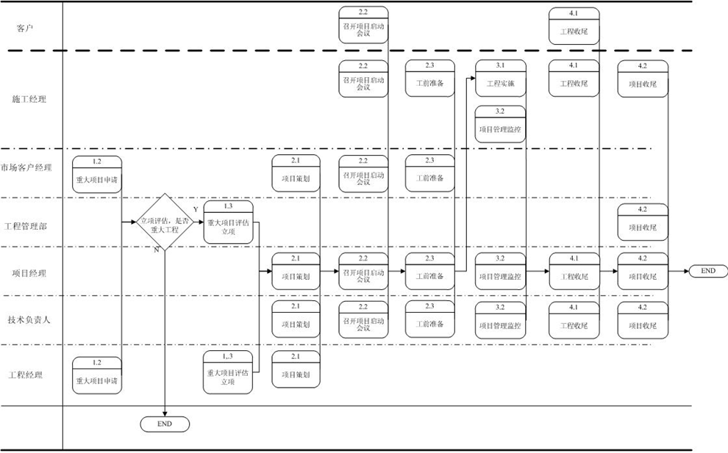
2）项目实施业务流程
公司将抽调经验丰富的优秀工程项目管理人员，做好内部协调及与用户、合作伙伴之间的协调关系，把好质量控制关。
用户协调：公司与用户联合成立工程领导小组，双方各委派一名领导担任组长。针对每一项目工程领导小组，公司与用户各指定一名具体项目负责人，由他们组织定时沟通，及时解决工程中出现的问题。正常情况下，每旬召开一次工程协调会，由工程领导小组项目管理者汇报进展情况和遇到的问题，并提出下旬具体的工程实施计划，供工程领导小组讨论批准。
内部协调：公司成立专门的工程领导协调机构，负责协调公司所有参与工程建设的部门和人员，包括系统工程、技术支持、设备供应以及培训、质量控制、后勤保证等各个方面，最大限度利用好内部资源，确保工作的顺利进行。
5.3技术培训
为了保证系统建成后能够稳定、可靠地长期运行，并能充分发挥该系统的功能，我方将会同集成商对业主单位的维护人员、操作人员、系统管理技术人员及工程技术管理人员进行培训，通过培训使受训的业主人员能够在郑州大学网络设备运营运营中有效地操作和维护系统。
我们将按照业主的要求进行充分准备，精心安排，注重培训的实效，对业主负责。
了解网络设备的基本构成、设备功能及工作原理。
了解网络设备的常识、相关检测仪器及使用方法。
了解网络设备系统软件、硬件和固件的知识。
使维护及操作人员能够在网络设备运营中有效的利用网络系统提高工作效率和处置突发情况的能力，并能及时排除部分简单故障，尤其是在遇有紧急情况时高效、快速排除故障。
使业主维护操作人员能熟练的对网络设备进行日常维护管理，包括：排除设备故障、阅读软件清单、分析软件故障等。
使业主高级工程人员熟悉系统全部构成和操作，并掌握系统间接口、网络管理和系统扩展方面的知识。
使业主的系统管理和运用人员熟练进行全系统的使用和管理。
1、培训的内容
项目培训的内容主要包括有：
网络设备的原理、系统的构成、性能及特点。
网络设备的安装、调试及维修。
网络设备的日常操作、使用和维护保养。
系统设备运营中遇有紧急情况时的处理步骤。
正常启动和关闭系统程序及相关设备。
故障定位和确认程序。
培训学时计划如下：
培训内容 | 学习时常(小时)
原理介绍 | 3
网络结构 | 3
系统各种设备 | 3
实际操作各项功能 | 16
现场考核 | 2

2、培训的方式
培训的本次项目培训方式包括有：操作培训、维护培训、现场培训和厂家培训。操作培训主要是针对系统主要设备的参数设置、操作及使用的培训，以及系统运维软件的设计及实际操作；维护培训主要包括一般的维护常识、日常的维修保养、应急处理、系统故障判断和简单故障的排除等内容；现场培训主要采用理论和实践相结合的方式，通过实践操作加深所授理论的理解与应用，同时对一些操作程序较为复杂的测试设备，在理论传授的过程中也进行设备操作的演示。厂家培训主要是对出厂设备的一些介绍以及制作工艺的说明，包括设备的原理、结构、功能和组织使用方法介绍，精密仪器在使用过程中需要注意的问题等等。
我们将为用户提供两类培训：系统操作人员培训和系统管理人员培训。
系统操作人员培训：使用人员培训是普及型培训，目的是让操作人员对整个网络设备的原理、运作、故障排除有充分了解，掌握网络设备工作过程及操作、外围设备的操作与维护
网络设备的标准和维护、系统的联网、操作与维护
系统管理人员培训是面向管理人员，目的是使设备管理人员了解各个设备的工作原理，独立进行常见故障的判断与排除。包括以下内容：
各子系统工作原理
系统硬件、软件组成及功能特点
整个系统运作的过程及维护
接收疑难问题解答
3、培训的计划
为使培训达到预期效果，根据设备安装使用和维护的特殊需要，我方将安排两个培训阶段，分别是现场培训和厂家培训。
(1)现场培训
现场培训是使受训人员能够了解设备的安装过程，掌握设备正常操作及维护，能按规定要求的方式，在正常和紧急情况下操作系统设备。
(2)厂家培训
我方将为业主维护操作人员提供厂家培训。通过在厂家参观培训，使受训人员了解产品的结构、组成、工作原理、系统连接步骤、使用方法、检测仪器的原理及使用方法、故障现象的模拟及处理方法。培训目标以学员能掌握设备的基本日常维修和熟练操作。
4、培训设施、培训材料和文件
我方可以为业主参加培训的人员提供标准的教室或会议室，学习场地保证通风、室温、舒适安全。
培训过程中使用到的设备、专用工具、测试仪器/仪表等均由我公司免费提供。
培训材料和文件包括相关设备的安装调测和维护技术说明，由授课专家备课并按照讲课大纲计划讲授。培训过程中免费提供系统设备的操作手册、安装手册、维修手册、产品介绍等专业技术资料。
5、培训人员的要求
我方努力要实现超出客户预期目标的培训效果，这就要求客户必须认真复习培训计划里指出的必备知识，这些都是一些最重要的基础知识。由于时间有限，指导教师对这些知识将不作讲解，因此，学员必须自己提前掌握，否则，在接下来的培训课程里，就可能达不到预期的学习效果。
受训人员应具备的基础知识：
接受过电子、通信、计算机方面的大学教育
具有计算机应用的能力
对本项目建设有一定程度了解
了解网络通信系统基本原理和基础知识
6、授课人员
一次成功的培训不仅需要学员的努力，还需要指导教师具有丰富的专业知识和敬业精神。我方的教学人员具有深厚的技术功底，同时具有丰富的技术培训经验。历年来，为客户提供了数以万计的学员，分布在各行各业，实现了对设备自主维护的目的。
由于认识到只有不断学习才能持续进步，因此，指导教师每年都要接受100小时以上的通讯技术和培训技能的进修。此外，与产品设计和开发的密切关系也确保了我们能始终掌握各种产品最新、最精确的信息。
在本次项目中，届时我司将安排具有资深理论基础的高级工程师和具有丰富实践经验的工程技术人员组成培训授课组，按计划实施培训。
7、培训内容和培训语言
为达到并努力实现超出客户预期目标的培训效果，我们为每位学员提供详尽的培训资料。无论是工厂培训还是现场培训，我方全部使用中文授课。
8、培训效果的保障
本次培训课程效果的评估主要通过培训人员技术水平的提升程度来反映。通过对培训人员的技术理论和设备操作熟练度的考核，从而从一定程度上反映出培训的效果是否达到如期的目的。考核的方式有两种，一种是考卷形式，内容主要是针对培训的内容及一些基础的理论知识。另一种是实践测试，由培训人员自己动手操作设备，从而考核其动手能力及对知识的理解程度。在操作过程中如果有任何不对之处直接指点改正。最后，由我公司领导对通过考核的学员颁发合格证书。

5.4质量保证措施
1、本项目质量承诺
“质量”是每个项目的生命源泉，同时也是一家公司创品牌、树形象的最好体现。面质量的好坏主要是在于管理措施的科学得当。
我公司对郑州大学国际学院16号楼、19号楼网络改造采购项目设严格按照国家、地方、行业规范标准设计（按高的标准规 范执行）、施工、调试。在整个项目中需要具备各项措施以保证系统竣工达到使用要求。
郑州大学国际学院16号楼、19号楼网络改造采购项目设将实现：达到国家现行技术合格标准，满足业主质量要求。承诺项目100%一次性验收合格，若由我司原因造成项目不合格，公司将按合同的约定对招标单位进行赔偿，直至验收合格为止。
2、质量管理和检验体制
管理体制
项目组织结构是按公司管理体制，对项目实施全过程的质量监督、检查。
公司质量方针：
以顾客为准点——不断提升产品技术含量
以顾客为基点——获得顾客最大满足度
以信息为焦点——促使组织持续改进
公司质量目标：
管理科学化
设计规范化
施工规范化
服务周全化
考核经常化
质量检验体制
项目实行质量检验制度：自检、专职检、公司检验。
严格按公司制定要素的过程和产品的测量和监控程序执行，履行公司与顾客签订合同的承诺。
3、项目质量保证措施要点
- 按照质保工作程序落实各级管理人员和操作者的质量职能。项目管理人员和操作者，要掌握负责的工种项目概况。施工机具、检测设备、测量仪器、计量器均以得到保证，质量保证措施落实，为施工现场创造良好的施工条件。
- 组织好人力、物力及时配合土建施工，做好与安装有关的预留、预埋工作，防止预留的孔、洞、槽和预埋件漏配错留造成返工。
- 建立本项目质量管理和质量保证体系，制定项目实施的质量方针和质量目标，强化与项目实施相关人员的质量意识，明确每个人在项目中的质量职责，加深对项目质量方针和质量目标的认识和理解。
- 在项目实施过程中，实行质量责任制和质量否决权，从对供货商的选择到对材料和设备的质量把关、设计文件的控制和实施过程质量的监督管理，对出现的质量总是要坚持“四不放过”原则，不放松任一环节的质量控制，坚决制止对项目质量有不良影响的作业。

投标人名称：河南省星盾信息技术有限公司（公章）
法定代表人或其授权代表： （签字）

（由制造商及中标商签字盖章确认）
附4：
郑州大学仪器设备初步验收单
No. 年 月 日
使用单位 |  | 郑州大学国际学院 |  |  | 使用人 |  |  | 合同编号 |  |  |  |  | 郑大询价采购-2020-62-2
供货商 |  | 河南省星盾信息技术有限公司 |  |  |  |  |  |  | 合同总金额 |  |  |  | 388000.00
设备明细（品名、型号、规格、生产厂家、数量、金额等，不够可另附表）
序号 | 品名 |  |  | 技术参数  （规格型号） |  |  | 生产厂家（产地） |  |  | 数量 |  | 单位 |  | 金额
1 | 汇聚交换机 |  |  | LS-6520X-30QC-EI |  |  | 新华三技术有限公司 |  |  | 2 |  | 台 |  | 30400.00
2 | 48口接入交换机 |  |  | LS-5130S-52S-EI |  |  | 新华三技术有限公司 |  |  | 12 |  | 台 |  | 27000.00
3 | 24口接入交换机 |  |  | LS-5130S-28S-EI |  |  | 新华三技术有限公司 |  |  | 10 |  | 台 |  | 20000.00
4 | 8口接入交换机 |  |  | LS-5130S-10P-EI |  |  | 新华三技术有限公司 |  |  | 2 |  | 台 |  | 1550.00
5 | 万兆光模块 |  |  | SFP-XG-LX-SM1310-D |  |  | 新华三技术有限公司 |  |  | 24 |  | 个 |  | 36000.00
6 | 千兆光模块 |  |  | SFP-GE-LX-SM1310-D |  |  | 新华三技术有限公司 |  |  | 8 |  | 个 |  | 4000.00
7 | 42U服务器机柜 |  |  | YD6042 |  |  | 河北亿达金属制品厂 |  |  | 1 |  | 台 |  | 3100.00
8 | 12U网络机柜 |  |  | YD6412 |  |  | 河北亿达金属制品厂 |  |  | 10 |  | 台 |  | 7000.00
9 | 6U网络机柜 |  |  | YD6406 |  |  | 河北亿达金属制品厂 |  |  | 2 |  | 台 |  | 540.00
10 | 双绞线 |  |  | CF-UTP56-6 |  |  | 浙江长烽联和通信技术有限公司 |  |  | 105 |  | 箱 |  | 73500.00
11 | 网络配线架 |  |  | CF-624A |  |  | 浙江长烽联和通信技术有限公司 |  |  | 30 |  | 个 |  | 22500.00
12 | 网络跳线 |  |  | CF-6BL10 |  |  | 浙江长烽联和通信技术有限公司 |  |  | 480 |  | 条 |  | 9600.00
13 | 六类信息插座 |  |  | CF-8601（单口） |  |  | 浙江长烽联和通信技术有限公司 |  |  | 550 |  | 套 |  | 27500.00
14 | 12芯光缆 |  |  | CF-TWS12 |  |  | 浙江长烽联和通信技术有限公司 |  |  | 1250 |  | 米 |  | 18750.00
15 | 光纤配线架 |  |  | CF-19C24S/FC |  |  | 浙江长烽联和通信技术有限公司 |  |  | 24 |  | 个 |  | 5520.00
16 | FC-LC光纤跳线 |  |  | CF-FLXS03LS |  |  | 浙江长烽联和通信技术有限公司 |  |  | 26 |  | 对 |  | 780.00
17 | LC-LC光纤跳线 |  |  | CF-LLXS03LS |  |  | 浙江长烽联和通信技术有限公司 |  |  | 2 |  | 对 |  | 60.00
18 | 光缆熔接 |  |  | 河南省星盾信息技术有限公司国标定制 |  |  | 河南省星盾信息技术有限公司国标定制 |  |  | 240 |  | 芯 |  | 3600.00
19 | 水平弱电桥架 |  |  | 华朔200*100 |  |  | 华朔金属制品有限公司 |  |  | 450 |  | 米 |  | 20250.00
20 | 波纹管 |  |  | 联塑25mm |  |  | 广东联塑科技实业有限公司 |  |  | 500 |  | 米 |  | 1750.00
21 | 线槽 |  |  | 联塑25*15 |  |  | 广东联塑科技实业有限公司 |  |  | 1400 |  | 米 |  | 4200.00
22 | 辅材 |  |  | 河南省星盾信息技术有限公司国标定制 |  |  | 河南省星盾信息技术有限公司国标定制 |  |  | 1 |  | 批 |  | 400.00
23 | 技术服务费 |  |  | 河南省星盾信息技术有限公司 |  |  | 河南省星盾信息技术有限公司 |  |  | 1 |  | 项 |  | 70000.00
24 | 税费 |  |  | / |  |  | / |  |  | 1 |  | 项 |  | 已包含
实 物 验 收 情 况 | 外观质量（有无残损，程度如何）。
实 物 验 收 情 况 | 清点数量（主机、配件、型号、规格、产地是否与招投标文件、合同、发票、装箱单的数量相同，若有出入，说明缺件名称、规格、数量、金额）。
实 物 验 收 情 况 | 仪器设备安装调试及使用人员培训情况（是否完成整套设备安装、有无安装缺陷，使用人员是否经过培训）。
技术验收情况 | 依据合同约定技术条款逐一测定设备的性能和各项技术指标，所测结果是否与合同约定技术条款规定的一样，性能是否稳定，配件是否齐全，是否有安全隐患，具体说明。
初步验收情况 | □通过验收 □整改后再组织验收  □不通过验收 索赔要求 □其他结论
验收小组  成员签字 |  |  |  |  |  |  | 供货商  授权代表签字
附5：
中标通知书
